**6 Строки. Классы STRING и STRINGBUILDER**

Задание 1.

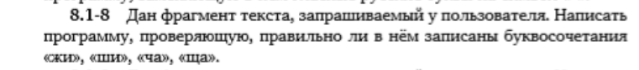

Рисунок 6.1 – Условие задания

Источник: собственная разработка

Листинг программы:

namespace zad1

{

internal class Program

{

static void Main(string[] args)

{

Console.Write("Введите строку: ");

var str = Console.ReadLine().ToLower();

Console.WriteLine($"Жы в тексте: {str.Contains("жы")}");

Console.WriteLine($"Шы в тексте: {str.Contains("шы")}");

Console.WriteLine($"Чя в тексте: {str.Contains("чя")}");

Console.WriteLine($"Щя в тексте: {str.Contains("щя")}");

Console.ReadKey();

}

}

}

Таблица 6.1 – Выходные и входные данные

|  |  |
| --- | --- |
| Входные данные | Выходные данные |
| Жилье | False |

Анализ результатов:

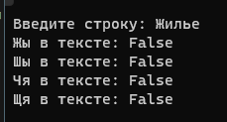

Рисунок 6.2 – Результат работы программы

Источник: собственная разработка

Задание 2.

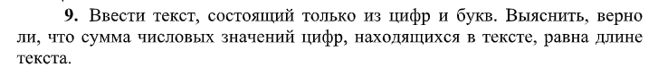

Рисунок 6.3 – Условие задания

Источник: собственная разработка

Листинг программы:

namespace zad2

{

class Program

{

static void Main(string[] args)

{

string s = Console.ReadLine();

if (!VvodVerniy(s))

{

Console.WriteLine("Необходимо ввести только цифры и буквы");

return;

}

int sum = 0;

for (int i = 0; i < s.Length; i++)

{

if (char.IsDigit(s[i]))

{

sum += Convert.ToInt32(s[i].ToString());

}

}

if (sum == s.Length)

{

Console.WriteLine("Сумма цифр в строке = длине строки");

Console.ReadLine();

}

else

{

Console.WriteLine("Сумма цифр в строке != длине строки");

Console.ReadLine();

}

}

static bool VvodVerniy(string inputStr)

{

for (int i = 0; i < inputStr.Length; i++)

{

if (!char.IsLetterOrDigit(inputStr[i]))

{

return false;

}

}

return true;

Console.ReadLine();

}

}

}

Таблица 6.2 – Выходные и входные данные

|  |  |
| --- | --- |
| Входные данные | Выходные данные |
| qwer12354 | Сумма цифр в строке != длине строки |

Анализ результатов:

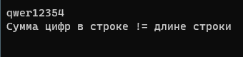

Рисунок 6.4 – Результат работы программы

Источник: собственная разработка

Задание 3. С клавиатуры вводится предложение. Результаты всех действий вывести на экран.

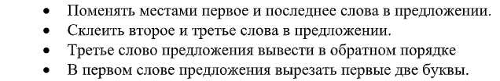

Рисунок 6.5 – Условие задания

Источник: собственная разработка

Листинг программы:

namespace zad3

{

internal class Program

{

static void Main()

{

Console.Write("Введите текст: ");

string text = Console.ReadLine();

string[] words = text.Split(' ');

words = SwapFirstWithSecond(words);

words[1] += words[2];

words[2].Reverse();

words[0] = words[0].Remove(0, 2);

foreach (string word in words)

{

Console.Write($"{word} ");

}

string[] SwapFirstWithSecond(string[] arr)

{

(arr[0], arr[arr.Length - 1]) = (arr[arr.Length - 1], arr[0]);

return arr;

}

}

}

}

Таблица 6.3 – Выходные и входные данные

|  |  |
| --- | --- |
| Входные данные | Выходные данные |
| Текст | Изменение текста, перестановка слов местами |

Анализ результатов:

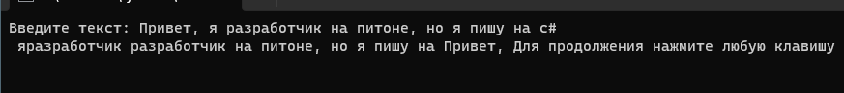

Рисунок 6.6 – Результат работы программы

Источник: собственная разработка

Задание 4. Известны фамилия, имя и отчество пользователя. Найти его код личности. Правило получения кода личности: каждой букве ставится в соответствие число - порядковый номер буквы в алфавите. Эти числа складываются. Если полученная сумма не является однозначным числом, то цифры числа снова складываются и так до тех пор, пока не будет получено однозначное число. Например,

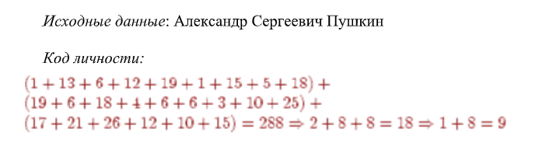

Рисунок 6.7 – Условие задания

Источник: собственная разработка

Листинг программы:

namespace zad4

{

class Program

{

public static void Main()

{

char[] arrLetters = {

'а','б','в','г','д','е','ё','ж','з',

'и','и','к','л','м','н','о','п',

'р','с','т','у','ф','х','ц','ч',

'ш','щ','ъ','ы','ь','э','ю','я'

};

int count = 0;

string a;

Console.WriteLine("Введите строку:");

a = Console.ReadLine();

for (int i = 0; i < a.Length; i++)

{

for (int j = 0; j < arrLetters.Length; j++)

{

count += arrLetters[j] + 1;

};

};

int asasd = Foo(count);

int asb = Foo(asasd);

Console.WriteLine(asb);

Console.ReadLine();

}

static int Foo(int value)

{

int result = 0;

while (value > 0)

{

result += value % 10;

value /= 10;

}

return result;

Console.ReadLine();

}

}

}

Таблица 6.4 – Выходные и входные данные

|  |  |
| --- | --- |
| Входные данные | Выходные данные |
| Гук Артур Андреевич | 9 |

Анализ результатов:

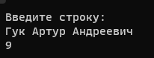

Рисунок 6.8 – Результат работы программы

Источник: собственная разработка